PRESSEINFORMATION

Becker-Antriebe GmbH
Friedrich-Ebert-Straße 2-4
35764 Sinn

Spende für Opfer der Flutkatastrophe:
Schnelle Hilfe ist jetzt wichtig

(Sinn). Becker-Antriebe aus Sinn spendet für die Betroffenen der Hochwasserkatastrophe, die vor allem in Rheinland-Pfalz und Nordrhein-Westfalen extreme Auswirkungen hatte. Viele Menschen starben dort, weil sie sich nicht rechtzeitig vor dem Hochwasser in Sicherheit bringen konnten. Die Auswirkungen des Starkregens wurden an vielen Orten unterschätzt. Noch immer werden Menschen vermisst. Zahlreiche Menschen stehen nach den Unwettern vor dem Nichts. „Die Flutkatastrophe geht uns alle an. Der Wiederaufbau der zerstörten Gebiete ist eine Gesamtaufgabe und auch ein Zeichen übergreifender Solidarität“, erklärt Geschäftsführer Jürgen Timm. Das Unternehmen spendete deshalb 10.000 Euro an Aktion Deutschland Hilft. In diesem Bündnis sind 23 bekannte deutsche Hilfsorganisationen gebündelt, deren Aufgabe es jetzt ist, den Opfern schnell und bedarfsgerecht beizustehen. Die Not der Betroffenen soll wirksam gelindert und ihre Existenzgrundlage wiederhergestellt und dauerhaft gesichert werden.

Die Schneise der Verwüstung entlang der Flüsse ist bedrückend. Von den 4.200 Gebäuden entlang der Ahr beispielsweise sind geschätzt mehr als 3.000 beschädigt worden. Das sind mehr als 70 Prozent aller Gebäude. Aktuell geht es um direkte Nothilfe für die Menschen, die ihr Zuhause verloren haben. „Wir haben uns bewusst für Aktion Deutschland Hilft entschieden, denn jetzt ist vor allem die Soforthilfe für die Betroffenen wichtig. Hier zählen Zeit und Schnelligkeit“, so Jürgen Timm. „Die Hilfsbereitschaft in ganz Deutschland ist groß, das ist auch ein hoffnungsvolles Zeichen, dass man gemeinsam diese Krise meistern wird.“

Wörter: 232
Zeichen: 1.690

Pressebild 1:
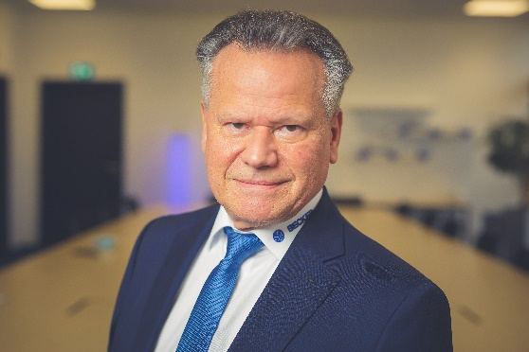
Bildunterschrift:
„Aktuell ist vor allem die Soforthilfe der Betroffenen wichtig. Hier zählt Zeit und Schnelligkeit“, erklärt Jürgen Timm, Geschäftsführer bei Becker-Antriebe.

Pressebild 2 (Firmenlogo):

Sie haben Fragen zur Pressemeldung? Rufen Sie uns an:

Pressekontakt:
Karina Franz
02772 507-154

